Встреча преподавателей Воронежского агроуниверситета с учащимися
10-11 классов района
Наша школа на протяжении 15 лет поддерживает тесные контакты с Воронежским агроуниверситетом и является базовой. Ежегодно более десятка выпускников школ района поступают в ВГАУ. Об этом уже рассказывалось на страницах нашей школьной газеты «Мы вместе».
5 декабря на встречу прибыла большая группа преподавателей во главе с деканом факультета довузовской подготовки Калюгиным Петром Борисовичем.
Он рассказал о истории ВУЗа, о связях университета и МКОУ Репьевская СОШ.
Представители факультетов рассказывали о тех специальностях по которым идет подготовка, отвечали на многочисленные вопросы.
Следуют отметить, что многие учащиеся 11-х классов заявили о том, что будут поступать в агроуниверситет.
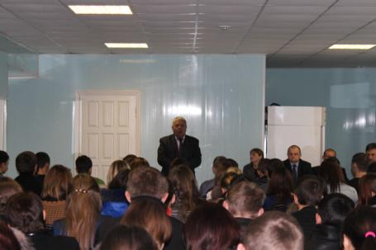

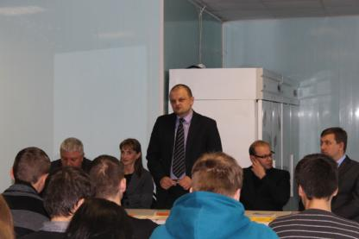

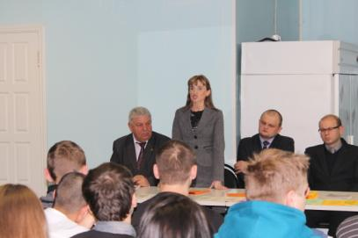

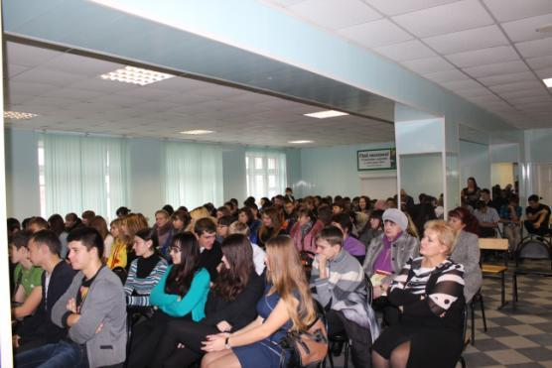

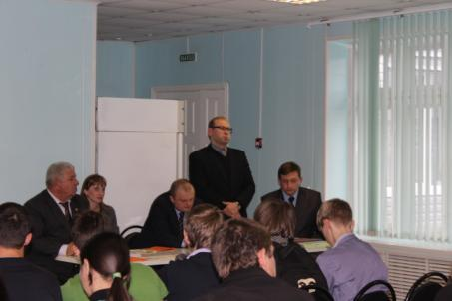
Выступления участников встречи

Вопрос – ответ… На вопросы ребят отвечает Калюгин П. Б.
